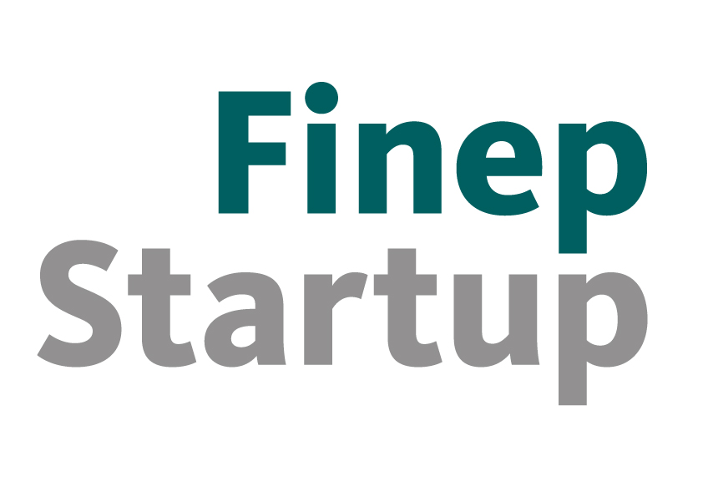
Perguntas & Respostas

1. Minha empresa é elegível?
Conforme o item 6 do Edital, serão aptas a concorrer ao apoio da Finep empresas brasileiras, isto é, com sede no Brasil e instituída conforme a legislação pátria, que atendam aos seguintes critérios:
- Serem registradas na Junta Comercial, sob a forma de sociedade limitada (“LTDA”) ou sociedade anônima (“S/A”) há, no mínimo, 6 (seis) meses a contar do lançamento do edital.
- Terem apresentado no ano de 2016 Receita Operacional Bruta (ROB) inferior ou igual a R$ 3.600.000,00 (três milhões e seiscentos mil reais) e não terem o seu controle acionário detido por grupo de sociedades, de fato ou de direito, que apresente ativo total superior a R$ 80.000.000,00 (oitenta milhões de reais) ou receita bruta anual superior a R$ 100.000.000,00 (cem milhões de reais) no encerramento do exercício social anterior.
- Desenvolvam tecnologia inovadora ou sejam capazes de desenvolver produto, serviço ou processo novo a partir da integração de tecnologias existentes com adição de desenvolvimento novo, não se limitando a revender, implantar e/ou instalar produtos e serviços de terceiros.
- Seu produto, processo ou serviço, objeto principal da captação de recursos, deve estar no mínimo na fase de protótipo ou testes, preferencialmente já tendo sido realizadas as primeiras vendas, não podendo encontrar-se em fase de ideia ou pesquisa.
- Está vedada a participação de empresas que possuam em seus quadros pessoas que sejam funcionários ou empregados da Finep, ou que o tenham sido nos 180 (cento e oitenta) dias anteriores à data de lançamento deste Edital.
- Está vedada a participação de empresas que possuam como sócios, dirigentes ou responsáveis pela inscrição no Finep Startup parentes consanguíneos e afins, até o segundo grau, de funcionários ou prestadores de serviço da Finep.

2. Tenho uma ideia inovadora! Posso concorrer?
O público do Finep Startup é de empresas cujo produto, processo ou serviço, objeto principal da captação de recursos, esteja no mínimo na fase de protótipo ou testes, preferencialmente já tendo sido realizadas as primeiras vendas. Seus produtos e serviços geralmente irão requerer aperfeiçoamentos ou modificações, mas já têm condições de serem comercializados. Assim, se o produto/serviço for ainda somente uma ideia, não poderá concorrer. (Conforme o item 6.1.4. do edital).

3. Eu posso criar um CNPJ só para participar do Edital?
O registro do CNPJ na Junta Comercial deve ser obtido com, no mínimo, 6 (seis) meses a contar do lançamento do edital. (Conforme o item 6.1.1. do edital).

4. Minha empresa é muito antiga. Posso inscrevê-la?
Sim. Todavia, o foco do programa é selecionar empresas nascentes (startups) inovadoras, visando ao apoio público com o objetivo de fortalecer o Sistema de Nacional de Ciência, Tecnologia e Inovação, por meio do apoio às empresas brasileiras nascentes de base tecnológica que possuam papel fundamental na introdução de novas tecnologias e modelos de negócios no mercado.

5. Eu já tenho outra forma de apoio da Finep. Posso participar?
Conforme o item 6.4. do Edital, caso já se possua contrato de qualquer natureza, anterior e ativo, firmado com a Finep, a nova contratação dependerá da avaliação das operações já contratadas, considerando o cumprimento satisfatório das respectivas obrigações.

6. Como submeto um projeto? Preciso enviá-lo por meio físico?
A Finep receberá projetos somente pelo endereço eletrônico www.finep.gov.br/finepstartup (Conforme o item 5.2. do edital).

7. Quantos projetos eu posso mandar?
Cada empresa só poderá enviar 1 (um) projeto.(Conforme o item 7.3. do edital).

8. Há restrição de tema ou setores?
Sim, o item 4 do edital especifica as áreas temáticas e o foco desta edição do programa.Sãoelas: Educação; Cidades Sustentáveis; Fintech; Internet das Coisas; Economia Criativa; Defesa; Energia; Mineração; Petróleo; Manufatura avançada; Biotecnologia; Agritech; Química; BIM (Building Information Modeling). Importante conferir no edital os temas específicos apoiados dentro de cada setor.

9. Qual o valor do apoio?
O apoio financeiro será de até R$ 1.000.000,00 (um milhão de reais), valor este a ser definido levando-se em conta a necessidade de capital explicitada no projeto submetido, podendo ser ajustado pela Finep. (Conforme o item 3 do edital).

10. Preciso dar contrapartida?
Não precisa. Trata-se de uma operação de investimento, e não de financiamento.

11. O apoio é por meio de subvenção econômica?
Não se trata de subvenção econômica. O apoio financeiro envolvido no programa é por meio da celebração de um Contrato Particular de Outorga de Opção de Subscrição de Participação Social sem restrições ao Direito de Voto entre a Finep e a empresa proponente com a anuência de seus sócios (chamado de “Opção de Compra”).
A critério exclusivo da Finep, o apoio poderá ser realizado ainda por meio de Contrato de Participação nos termos dos artigos 3º e 61-A, 61-B e 61-C, da Lei Complementar nº 123/2006, ou outro instrumento conversível em participação no capital, com o aporte de capital que não integrará o capital social da empresa proponente antes do seu vencimento ou evento de liquidez, aplicando-se, no que couber, as demais disposições deste edital relativas à “Opção de Compra”.
A Finep poderá exercer o direito conferido pela “Opção de Compra”, a seu critério, quando do vencimento da opção ou da ocorrência de um evento de liquidez. A opção de compra terá prazo de vencimento de até 3 (três) anos, prorrogável por mais 2 (dois) anos a critério de conveniência e oportunidade da Finep, totalizando um vencimento de até 5 (cinco) anos. (Conforme o item 2 do edital).

12. O que é “Contrato Particular de Outorga de Opção de Subscrição de Participação Social”? É equity?
Trata-se de uma opção que, se convertida, será transformada em equity, isto é, em participação da FINEP no capital da empresa. De forma bastante simplificada, trata-se de um acordo entre a Finep e o empreendedor, que garante à Finep o direito de se tornar sócia no empreendimento, objeto do contrato, em um momento posterior, dado o investimento realizado no advento do contrato.
Ressalta-se que o instrumento “Opção de Compra” é definido contratualmente, sendo regido pelos princípios de direito civil, direito empresarial e, suplementarmente, pelos princípios do direito administrativo aplicável às empresas públicas federais, observando, mas não se limitando, a outros requisitos legais e normas vigentes na Finep.

13. Posso contratar outra empresa/pessoa para fazer o projeto?
A empresa pode contratar serviços de terceiros para a realização de partes do projeto. No entanto, a inteligência e a coordenação devem ficar sob responsabilidade da empresa proponente.

14. O que pode ser feito com o aporte da Finep? Existe alguma restrição para a aplicação dos recursos?
A utilização do aporte da Finep deve observar as diretrizes do plano de investimento submetido na etapa de inscrição. Com exceção das restrições legais impostas no Edital de Seleção (itens 9.2.3. e 9.2.4.), não existem outras restrições para utilização dos recursos.

15. Se minha empresa passar para a segunda etapa, o que eu terei que apresentar?
Na Segunda Etapa, as empresas realizarão uma apresentação presencial de 15 (quinze) minutos para uma Banca Avaliadora, realizada por 1 (um) representante da empresa proponente, auxiliado, opcionalmente, por no máximo mais 1 (um) representante da empresa, dispensado instrumento de mandato. É obrigatório que ao menos um desses representantes seja sócio da empresa. Após a apresentação, haverá até 15 (quinze) minutos para perguntas e respostas dos membros da Banca. O modelo de apresentação será disponibilizado pela Finep.(Conforme o item 8.1.2.3 do edital).

16. Poderei enviar novas cartas de compromisso após ser selecionada para Banca Avaliadora Presencial?
Sim, de acordo com o item 8.1.2.8. do edital, as empresas selecionadas para a Banca Avaliadora Presencial, além de aproveitar as cartas de compromisso de investimento enviadas na Primeira Etapa, poderão apresentar novas cartas cujos valores comprometidos se somarão aos das cartas anteriores para efeito de cálculo de pontuação a ser acrescida à sua nota final.

17. A Finep fará mentoria ou monitoramento ao longo do processo?
A Finep não irá realizar nenhum tipo de mentoria, mas realizará monitoramento a partir do momento da contratação da operação de investimento das empresas apoiadas.

18. Se minha empresa já tiver sido investida, antes do edital, isso soma pontos?
Não. Somente serão pontuadas as cartas de compromisso de investimento de investidores-anjo que se comprometerem a investir concomitantemente e nas mesmas condições contratuais que a Finep. (Conforme o item 8.1.1.6. do edital).

19. O investidor-anjo assinará o mesmo contrato que a Finep? As condições são iguais?
O investidor anjo que desejar obter os benefícios do programa deverá assinar o mesmo contrato que a Finep, observando-se todas as condições para as partes envolvidas.

20. O investidor-anjo precisa aportar valor igual ao aportado pela Finep?
Não. Todavia, o valor mínimo a ser contemplado pela Finep para efeito de pontuação e benefícios contratuais é R$ 50.000,00. (Conforme o item 8.1.1.6.a) do edital).

21. E se, mesmo sem os benefícios contratuais e de pontuação, um investidor-anjo desejar aportar valor inferior a R$ 50.000,00, ele pode?
Sim. Caso o empreendedor tenha interesse, a Finep não se oporá em nenhum momento até o exercício da opção da compra. Somente a partir do exercício da opção, a Finep passará a participar nas decisões relativas a esse assunto.

22. O que acontece se um dos investidores-anjo, que subscreveu uma carta de compromisso de investimento, desistir de investir na minha empresa?
Se a desistência ocorrer dentro do período de inscrições estabelecido no edital, o proponente deverá ir ao sistema e excluir a carta de compromisso até o término desse período.
Caso qualquer compromisso de investimento explicitado em carta de compromisso de investimento enviada à Finep não se realize concomitantemente ao investimento da Finep, por qualquer razão que seja, de responsabilidade ou não da proponente, a empresa proponente será sumariamente eliminada do processo seletivo, salvo a hipótese de substituição da carta por compromisso de outro investidor, em valor equivalente, respeitados os prazos do cronograma do Edital (Conforme o item 8.1.1.6.d) do edital).

23. O que ocorre se houver empate na Segunda etapa?
Em caso de empate na classificação da Segunda Etapa, o primeiro critério de desempate será a maior Nota Final na Primeira Etapa, o segundo critério será a maior pontuação total obtida por meio das cartas de compromisso de investimento, e o terceiro critério será a maior nota no Critério II (Inovação). (Conforme o item 8.1.2.13.c. do edital).

24. Tem valor mínimo para as cartas de compromisso dos investidores-anjo? E valor máximo?
O valor mínimo a ser pontuado pela Finep é de R$ 50.000 por investidor. Não há valor máximo para cartas de compromisso. Porém, a partir de R$250.000 ocorre a pontuação máxima das cartas de compromisso de investimento. (Conforme o item 8.1.2.7 do edital).

25. Uma carta de compromisso pode ser feita por uma empresa, aceleradora ou crowfunding?
Sim. Porém apenas os investidores-anjo (pessoas-físicas) farão jus à parte da taxa de retorno da Finep que exceder a IPCA mais 10% ao ano (Conforme o item 11.2 do edital ).

26. A carta de compromisso deve ser autenticada?
Não precisa ser autenticada.

27. Tem algum formato do envio das cartas?
Sim, o modelo consta no Anexo 2 do Edital.

28. Posso juntar dois ou mais investidores-anjo em uma carta de compromisso de investimento?
Não. Cada carta deve contemplar apenas 1(um) investidor-anjo comprometendo-se com, no mínimo, R$50.000,00 para pontuar no edital.

29. Se minha empresa for selecionada, como recebemos o investimento? Em quantas parcelas?
A liberação dos recursos do edital Finep Startup ocorrerá em duas parcelas, sendo a primeira logo após a contratação e a segunda mediante a aprovação do relatório de acompanhamento.

30. E se eu for selecionado, mas depois meu produto não funcionar?
A Finep reconhece os riscos do investimento em uma inovação. Desde que os motivos concernentes ao insucesso do projeto não sejam relacionados à negligência, má gestão ou irresponsabilidade do empreendedor, a Finep poderá optar pela não conversão da opção de compra.

31. Se eu for selecionado, que documentos precisarei apresentar para Finep?
Vide Anexo 1 do Edital.

32. Caso seja selecionado, precisarei converter minha empresa em S.A.?
Não. A transformação em S.A. poderá ser negociada entre as partes em momento futuro, por exemplo no exercício da opção.

33. Quem será o detentor dos direitos sobre a propriedade intelectual desenvolvida?
Os direitos de propriedade intelectual serão exclusivos da empresa ou de uma subsidiária integral, objeto do contrato, e não poderão, em hipótese alguma, ser repassados a terceiros, inclusive ao empreendedor, sem a anuência da Finep.

34. O que acontece se em alguns anos uma grande empresa quiser comprar o meu negócio?
A venda para um comprador estratégico pode ser considerada um Evento de Liquidez (conforme Anexo 4 Item 3) e é uma alternativa de saída que deve ser contemplada como parte do processo de investimento. Neste caso, a proposta de compra será avaliada pelos sócios e, no caso da opção pela venda, a Finep poderá, a seu critério de conveniência e oportunidade, vender sua participação ou permanecer na sociedade.

35. Posso entrar em contato previamente com a equipe da Finep para saber se a minha startup se enquadra nos temas do edital?
Não é possível antecipar a decisão de enquadramento. Na dúvida, faça a inscrição para que a sua proposta seja analisada e deliberada pelo grupo avaliador de propostas do programa.

